**Учитель биологии МКОУ «Цунимахинская ООШ»**

**Магомедов Муса Идрисович**

**Конспект урока по теме: "Клеточное строение организма".**

**УМК: Н.И. Сонин, М.Р. Сапин. Человек. 8 кл. - Учебник / М: «Дрофа», 2016 г.**

**Конспект урока по биологии:** **"** **Клеточное строение организма ".**

**Цель:** Сформировать знания о клеточном строении организма.

**Задачи:**

**Познавательная:**

Сформировать знания о строении животной клетки, структуре и функциях частей и органоидов клетки (ядро, цитоплазма, клеточная и ядерная мембраны, ЭПС, комплекс Гольджи, митохондрии, лизосомы, хромосомы, ДНК);

Сформировать представление о том, что клетка – главный структурный и функциональный элемент организма;

Продолжить формировать умения распознавать структурные компоненты животной клетки в таблицах и т.д.

**Развивающая:**

Совершенствование умений работы с различными источниками информации;

Развивать умение аргументировать высказываемую точку зрения;

Формировать умение вести диалог, находить и выделять главное, правильно, четко и грамотно отвечать на поставленные вопросы.

**Воспитательная:**

Воспитывать познавательный интерес к предмету;

Формировать культуру общения, коммуникативные качества;

Формировать бережное отношение к природе.

**Тип урока:** Урок формирования и первичного закрепления новых знаний.

Учащихся в классе: 26

**Используемые учебники и методическая литература учителя:**

УМК: Д.В. Колесов. Р.Д. Маш. Биология. Человек. 8 кл. - Учебник / М: «Дрофа», 2016 г.

**Используемое оборудование:** нетбуки,презентация: «Клеточное строение организма», рабочая тетрадь, тетрадь на печатной основе, учебник, задание <http://school-collection.edu.ru/catalog/res/0000055d-1000-4ddd-b656-100046bc500b/view/> , видео урок, раздаточный материал.

**Методы обучения:** Проблемный, частично-поисковый.

**Формы обучения:** Индивидуальная, фронтальная.

**Ход урока:**

1. **Орг. момент. Проверка домашнего задания.** Вопросы (Фронтально) + Вопросы на выбор (на слайде)

Каково положение человека в системе животного мира?

Что свидетельствует о близком родстве человека и человекообразных обезьян?

Какие три большие расы людей выделяют сегодня?

Все живые существа состоят из клеток. Давайте вспомним, что такое клетка.

**Кле́тка — структурно-функциональная элементарная единица строения и жизнедеятельности всех организмов (кроме вирусов).** *(Запись в тетрадь).*

1. **Определение темы и цели урока.**
2. **Изучение новой темы.**

Все части и органы тела человека построены из клеток. Клетки обладают следующими свойствами: они растут, размножаются, участвуют в обмене веществ, активно реагируют на раздражение, обладают способностью к регенерации и передаче наследственной информации.

Все клетки разнообразны по форме и размеру. Форма и размеры клеток зависят от их функции.

Какие функции клетки вам известны?

1.Обмен веществ — совокупность реакций, включающих поступление в клетку питательных веществ и выделение продуктов обмена; реакции биосинтеза сложных соединений и реакции распада веществ.

2. Биосинтез — способность живых клеток синтезировать определенные вещества из поступающих в нее компонентов. Большинство реакций ферментативные.

3. Дыхание — окисление и распад питательных веществ с выделением заключенной в них энергии, которая запасается в форме молекул АТФ и расходуется на внутриклеточные нужды при необходимости.

4. Рост — увеличение размеров клетки, количества цитоплазмы и органоидов в процессе активного биосинтеза веществ.

5. Раздражимость — способность клеток реагировать на изменение факторов окружающей среды изменением своей жизнедеятельности.

6. Деление — воспроизведение дочерних клеток из материнской. Лежит в основе регенерации тканей и органов, а также размножения и развития организмов.

Так, например, существуют клетки, имеющие форму двояковогнутого диска (эритроцит), или длинного волокна (нервная клетка).( см. в учебнике) По форме выделяют клетки:

- с отростками

- веретенообразные

- круглые

- плоские.

Размеры клеток тела человека варьируются от 2–7 мкм (у тромбоцитов) до гигантских размеров (до 140 мкм у яйцеклетки).

Несмотря на такое разнообразие все клетки тела человека имеют единый план строения. Основные части клетки: ядро, цитоплазма и клеточная мембрана.

Давайте более подробно рассмотрим органоиды клетки человека.

<https://www.youtube.com/watch?v=mk79MZz305I> видео урок. (при просмотре- работают с учебником, заполняют таблицу).

Отграничивает клетку от окружающей среды клеточная мембрана. Мембрана служит защитной оболочкой клетки и активно участвует в регуляции обмена веществ между клеткой и окружающей средой, а также осуществляет связь с другими клетками.

Ядро – важная часть клетки, оно содержит наследственную информацию клетки.

Цитоплазма заполняет большую часть клетки. Цитоплазма состоит из двух частей: жидкой части – гиалоплазмы и органоидов.

**Органоиды – постоянные структуры клетки, выполняющие определенные функции.** *(запись в словарь).*

*Заполнение таблицы «Органоиды клетки» (работа с учебником – стр.41-44)*

|  |  |  |
| --- | --- | --- |
| Органоид | Особенности строения | Функции |
| Эндоплазматическая сеть | Сеть канальцев, ёмкостей, полостей | Транспортная (перемещение синтезируемых в-в в клетке) |
| Рибосомы | Самые маленькие органоиды округлой формы | Образование (биосинтез) белка |
| Аппарат Гольджи | Трубочки и цистерны(стопка плоских цистерн) | Накопление и транспортировка веществ. Формирование лизосом. |
| Митохондрии | Состоит из двух мембран, внутренняя образует складки | Биологическое окисление в-в. Образование энергии (АТФ) |
| Лизосомы | Округлые тельца (пузырьки), содержащие ферменты. | Расщепление веществ. Разрушение структуры к-ки. |
| Клеточный центр | Цилиндрической формы центриоли | Клеточное деление |

1. **Изучение деления к-ки.** (Рассказ с использованием рисунка на слайде + просмотр видео)

[**https://yandex.ru/video/search?filmId=SMO_DIci8gE&text=%D0%B4%D0%B5%D0%BB%D0%B5%D0%BD%D0%B8%D0%B5%20%D0%BA%D0%BB%D0%B5%D1%82%D0%BA%D0%B8%20%D0%B0%D0%BD%D0%B8%D0%BC%D0%B0%D1%86%D0%B8%D1%8F**](https://yandex.ru/video/search?filmId=SMO_DIci8gE&text=%D0%B4%D0%B5%D0%BB%D0%B5%D0%BD%D0%B8%D0%B5%20%D0%BA%D0%BB%D0%B5%D1%82%D0%BA%D0%B8%20%D0%B0%D0%BD%D0%B8%D0%BC%D0%B0%D1%86%D0%B8%D1%8F)деление к-ки.

[**https://yandex.ru/video/search?p=1&filmId=qQomYHFSUXI&text=%D0%B4%D0%B5%D0%BB%D0%B5%D0%BD%D0%B8%D0%B5%20%D0%BA%D0%BB%D0%B5%D1%82%D0%BA%D0%B8%20%D0%B0%D0%BD%D0%B8%D0%BC%D0%B0%D1%86%D0%B8%D1%8F%208%20%D0%BA%D0%BB%D0%B0%D1%81%D1%81**](https://yandex.ru/video/search?p=1&filmId=qQomYHFSUXI&text=%D0%B4%D0%B5%D0%BB%D0%B5%D0%BD%D0%B8%D0%B5%20%D0%BA%D0%BB%D0%B5%D1%82%D0%BA%D0%B8%20%D0%B0%D0%BD%D0%B8%D0%BC%D0%B0%D1%86%D0%B8%D1%8F%208%20%D0%BA%D0%BB%D0%B0%D1%81%D1%81)деление к-ки в реальном времени.

1. **Закрепление.** 
   1. Выполнение интерактивного задания с <http://school-collection.edu.ru/catalog/res/0000055d-1000-4ddd-b656-100046bc500b/view/> 2-3 человека.
   2. Определите органоиды клетки (приложение 1). 2-3 человека.
   3. Кто быстрей (фронтально) (с остальными детьми класса)

1. Какая наука изучает клетки? Когда и кем впервые была открыта клетка?  
(Цитология. В 1665 г. Роберт Гук впервые открыл существование клетки при изучении среза коры пробкового дерева.)

2. Почему клеточные структуры называют «органоидами», а не «органами»?  
(Орган — многоклеточная структура, а органоид — часть клетки, выполняющая функции, свойственные органам в многоклеточных организмах.)

3. Какая часть клетки выполняет защитную функцию?  
(Клеточная мембрана защищает клетку от окружающей среды и обеспечивает избирательную проницаемость веществ в клетку.)

4. Чем представлена транспортная система клетки?  
(Эндоплазматическая сеть и комплекс Гольджи участвуют в транспорте веществ в пределах клетки, а клеточная мембрана осуществляет перенос веществ внутрь и наружу.)

5. Какова структура и функции ядра клетки?  
(Ядро содержит наследственную информацию о признаках данной клетки и целого организма, которая реализуется в синтезе определенных белков. Снаружи — ядерная мембрана, внутри — хроматин с уплотнениями — ядрышками.)

6. Что вы знаете о структуре и функциях хромосом?  
(Хромосомы представляют собой комплекс ДНК и белков. ДНК имеет вид двойной спирали и состоит из отдельных участков — генов, каждый из которых отвечает за синтез одного белка клетки и, следовательно, за развитие определенного признака. В соматических клетках 46 хромосом, в гаметах (половых клетках) — 23 хромосомы.)

7. Какие органоиды и каким образом обеспечивают клетку энергией для осуществления ее жизненных функций?  
(Митохондрии за счет окисления органических веществ синтезируют молекулы АТФ, в которых накапливается необходимая клетке энергия.)

8. В каких органоидах происходит непрерывный синтез различных органических соединений? (Рибосомы на поверхности гранулярной ЭПС синтезируют белок, комплекс Гольджи — сложные углеводы, каналы гладкой ЭПС — углеводы и жиры, митохондрии — АТФ, ядро — ДНК (перед делением клетки.)

9. В чем состоит функция лизосом?  
(Растворение отработанных веществ и частей клетки. У животных с метаморфозом лизосомы участвуют в редукции отдельных органов, например хвоста у головастиков. В случае длительного голодания разрушают все органоиды, кроме ядра, для поддержания жизни организма.)

10. Как осуществляется взаимодействие клеток друг с другом и органоидов внутри клетки?  
(Через клеточные мембраны соседних клеток, цитоплазматические мостики и межклеточное вещество).

Если останется время – составить синквейн (прослушать несколько учеников).

1. **Подведение итога урока.**
2. **Сообщение домашнего задания.**

Приложение 1

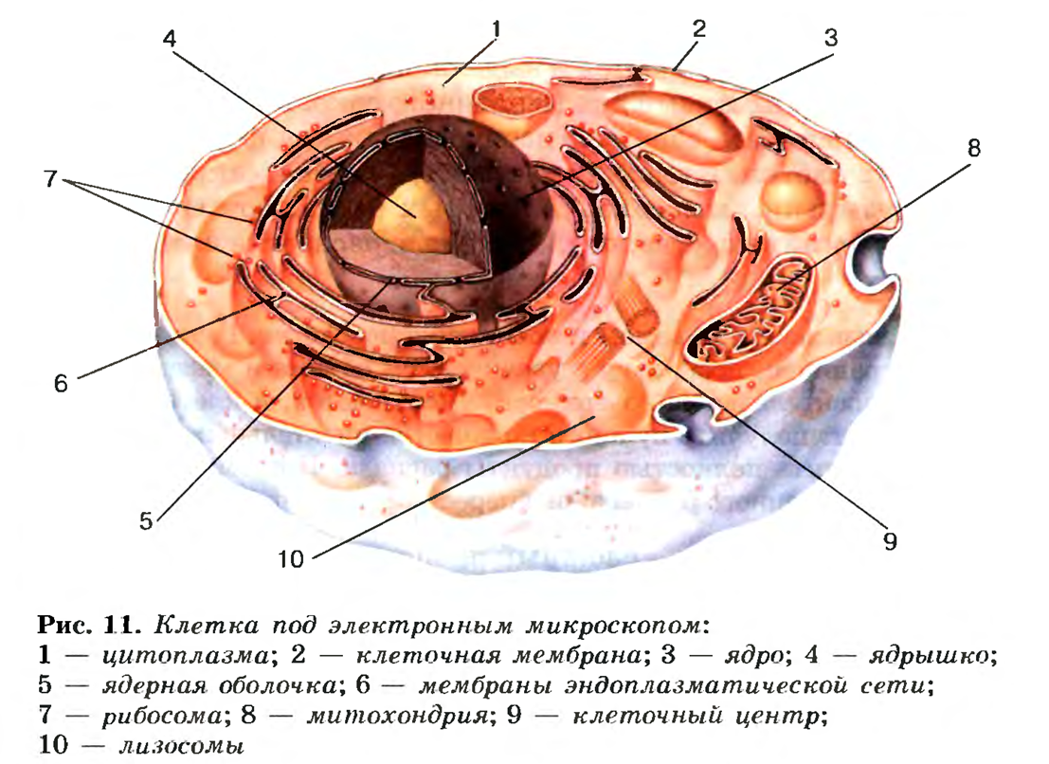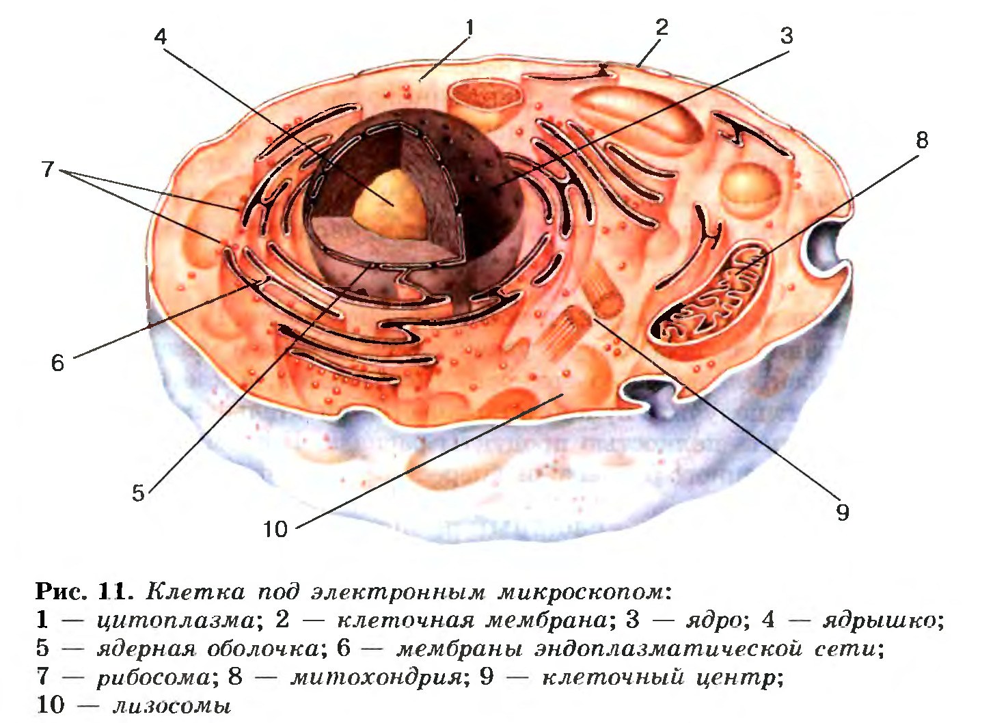

Определи и подпиши органоиды клетки:

Определи и подпиши органоиды клетки: